**REPORT**

|  |
| --- |
| **Experiment 1: Voltage divider simulation** |

**NOTICE: PLEASE MARK APPROPRIATE “LABEL” ON YOUR SCHEMATIC**

Fig1-1 schematic (Get VR1 value):

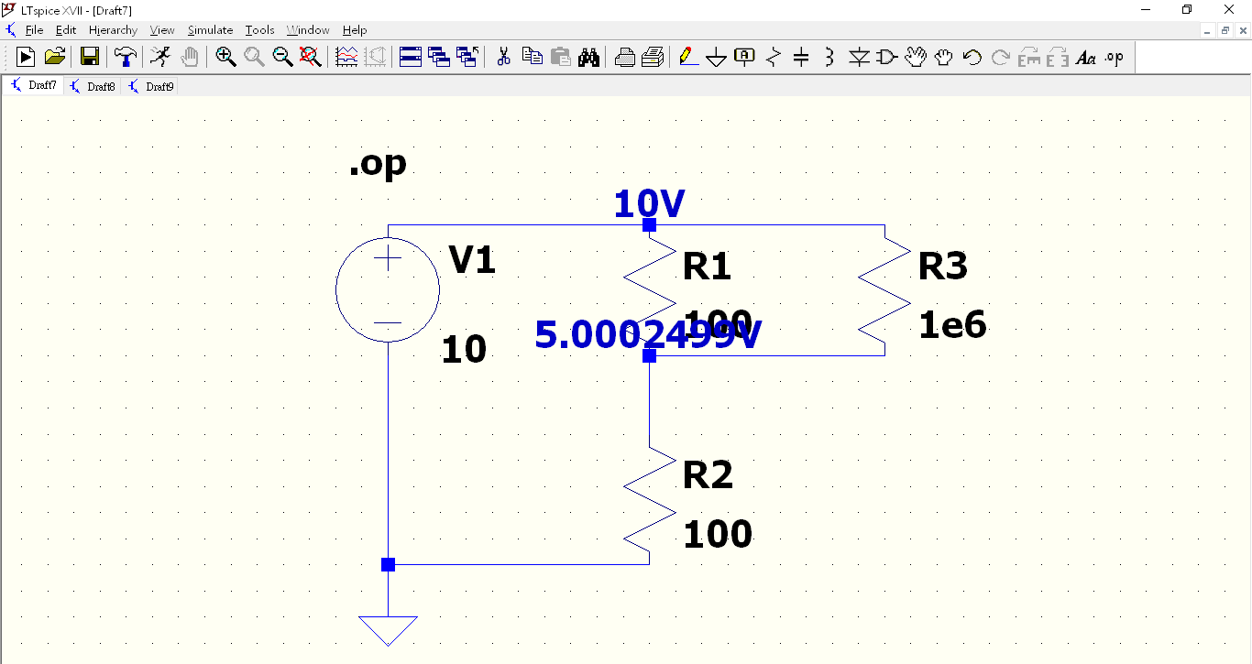

Fig1-2 schematic (Get VR2 value):

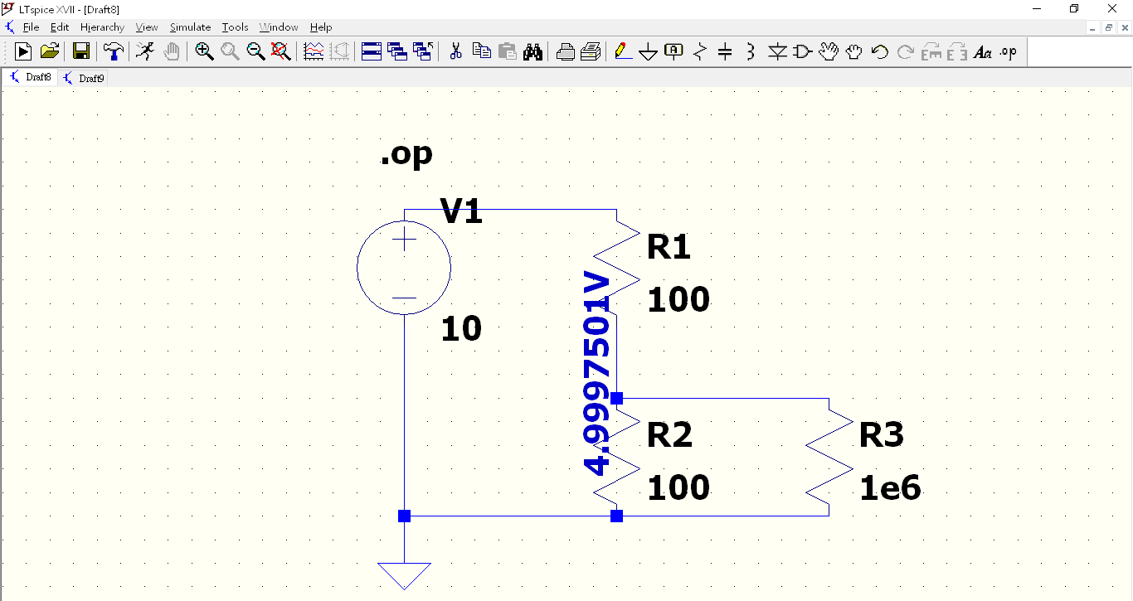

Fig1-3 schematic (Get VR1 value):

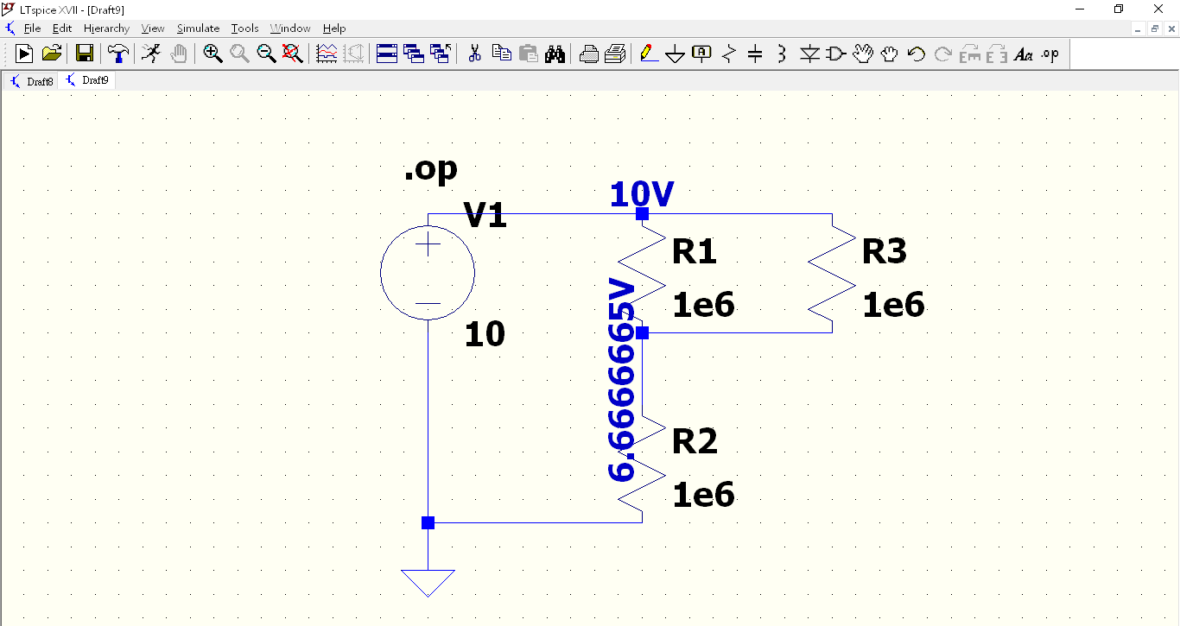

Fig1-4 schematic (Get VR2 value):

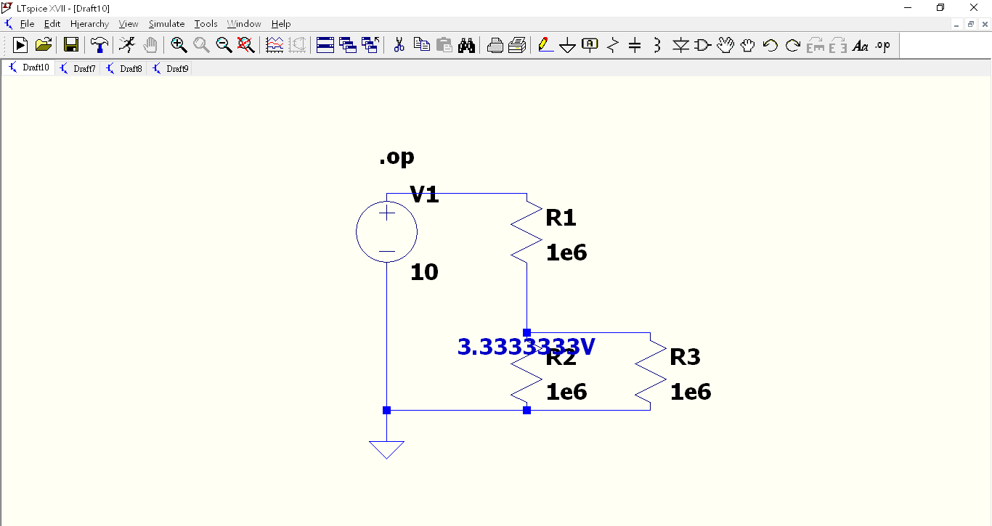

|  |  |  |  |
| --- | --- | --- | --- |
|  | voltage（VR1） |  | voltage（VR2） |
| R1=100Ω | **4.9997501V** | R2=100Ω | **4.9997501V** |
| R1=1MΩ | **3.3333333V** | R2=1MΩ | **3.3333333V** |

Question:

Compare these data with Lab1-exp3. What do you find?

與實驗一的數據記錄相比，實驗三的數據與理論數值相互比較誤差普遍較多，實際使用三用電錶的測量值較為準確。根據 Rtotal = 1/[(1/Rload) + (1/Rinner)] 我們可以發現，當Rload和Rinner 的值越相近時，Rload的測量誤差就會越大，由此可以推得三用電錶內的電阻值應遠大於1MΩ，才夠確保測量時的較小誤差。

|  |  |  |  |  |  |  |  |
| --- | --- | --- | --- | --- | --- | --- | --- |
|  | voltage（VR1） | | voltage（VR2） | | VS | 誤差(%) | |
| 實際測量 | LT spice | 實際測量 | LT spice | 實際測量 | LT spice |
| R1=100Ω | 4.93V | **4.9997501V** | 5.00V | **4.9997501V** | 10V | 0.7 | 0.005 |
| R1=1MΩ | 4.76V | **3.3333333V** | 4.77V | **3.3333333V** | 4.8 | 33.3 |

|  |
| --- |
| **Experiment 2: RC circuit simulation** |

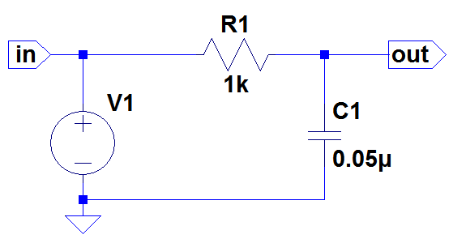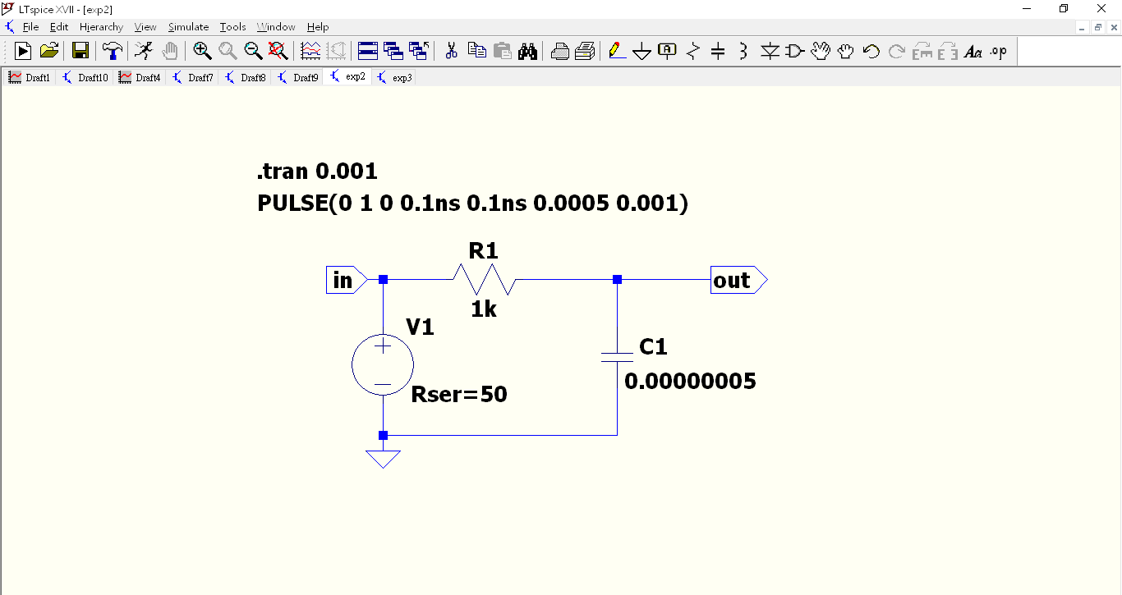

Plot the waveform of node “in” and node “out” in the same graph. Show only one cycle.

The color of node “in” is blue . The color of node “out” is red .

Schematic for RC circuit:

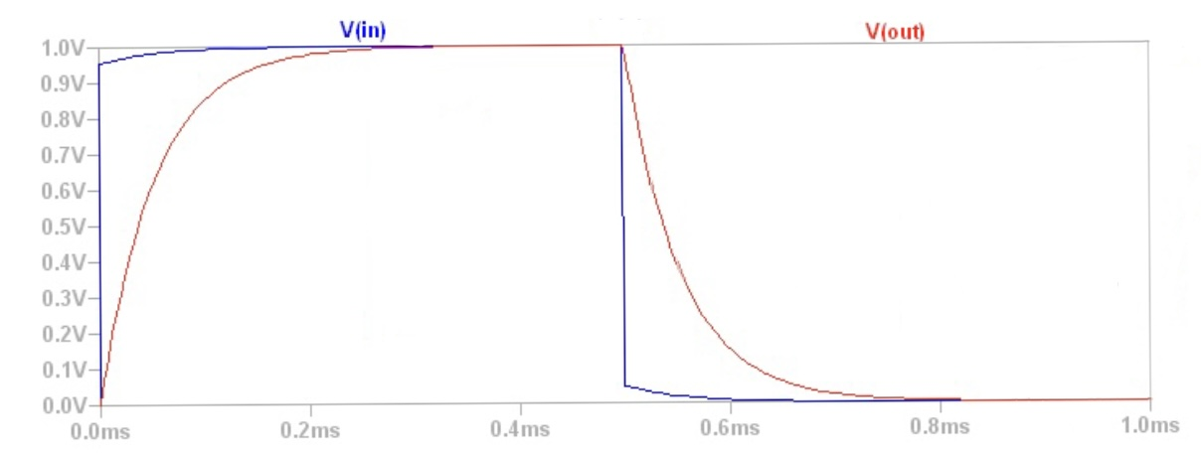

Question:

Which simulation command do you apply to this experiment?

Vintial = 0, Von = 1, Tdelay = 0s, Trise = 1ns, Tfall = 1ns, Ton = 0.5ms (使Duty Cycle = 50%), Tperiod = 1ms, series resistance = 50Ω，並將電壓設為PULSE波。設定完成後生成.transient，將Stop time設成1ms並按下執行鍵，應題目要求顯示一個週期（如上圖所示）。

How do you choose every parameter in above simulation command? (e.g. how to decide “Stop Time” should be, etc..)

|  |  |
| --- | --- |
| 題目要求 | LT spice設定 |
| Square (方波) | Trise = 1ns, Tfall = 1ns |
| frequency = 1kHz | Tperiod = 1ms (period = 1/frequency = 1/1000) |
| Vhigh = 1V | Von = 1 |
| Vlow = 0V | Vintial = 0 |
| duty cycle = 50% | Ton = 0.5ms (period/2 = 1ms/2) |
| series resistance = 50 Ω | series resistance = 50 Ω |
| Show only one cycle. | Stop time = 1ms (和period相同) |

產生方波效果：

將Trise及Tfall兩者的數值設定極小，同時讓兩者時間設定為接近數值，並選擇PULSE波，如此一來才能夠在顯示圖形時產生出方波的效果。

|  |
| --- |
| **Experiment 3: RL circuit simulation** |

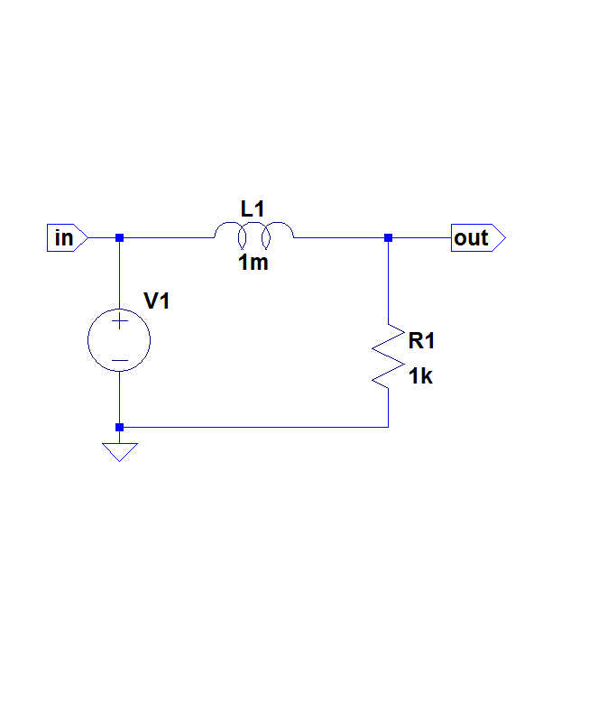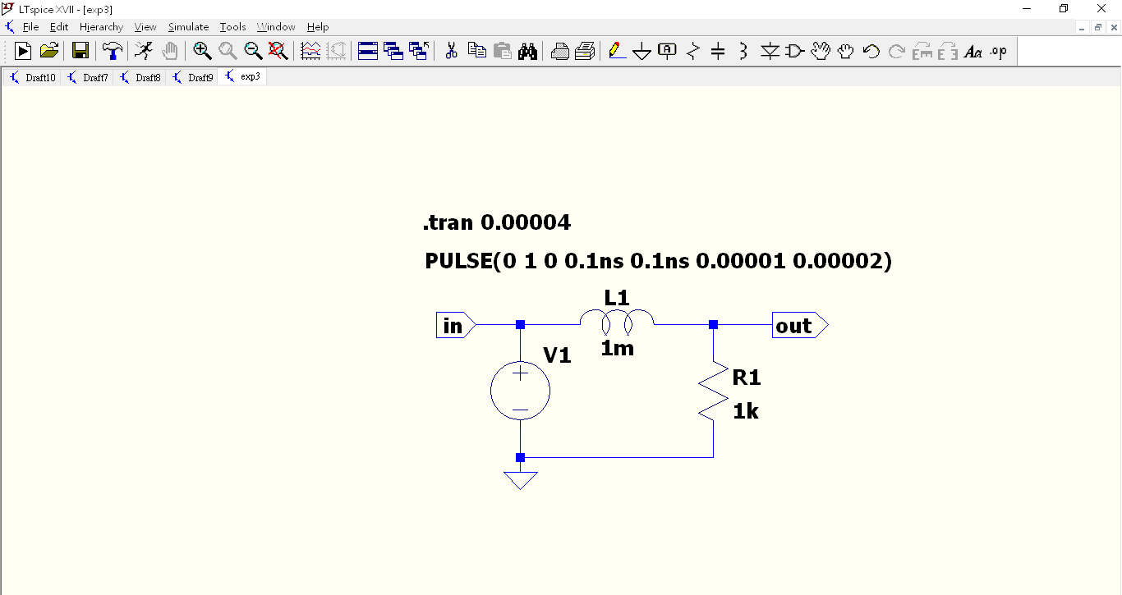

Plot the waveform of node “in” and node “out” in the same graph. Show only one cycle.

The color of node “in” is blue . The color of node “out” is red .

Schematic for RL circuit:

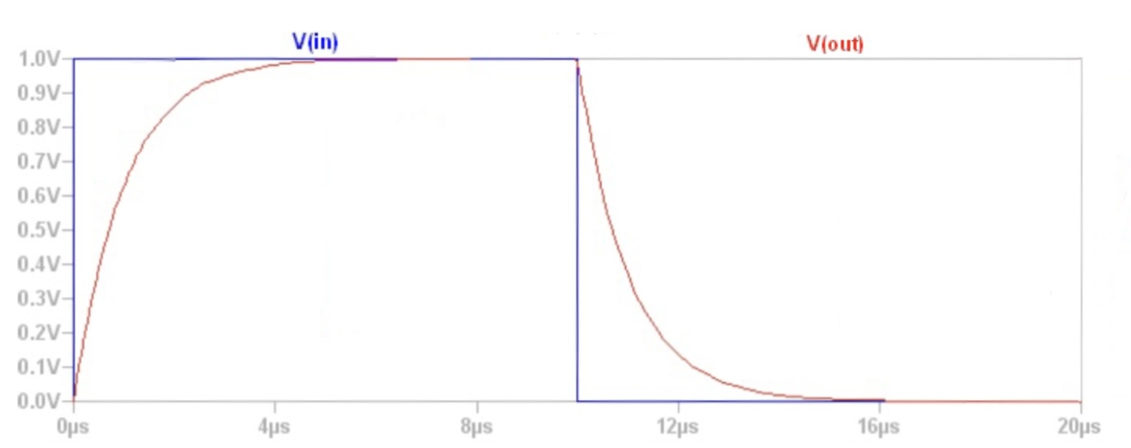

Question:

Which simulation command do you apply to this experiment?

Vintial = 0, Von = 1, Tdelay = 0s, Trise = 1ns, Tfall = 1ns, Ton = 0.01ms (使Duty Cycle = 50%), Tperiod = 0.02ms, series resistance = 50Ω，並將電壓設為PULSE波。設定完成後生成.transient，將Stop time設成0.02ms並按下執行鍵，應題目要求顯示一個週期（如上圖所示）。

How do you choose every parameter in above simulation command? (e.g. how to decide “Stop Time” should be, etc..)

|  |  |
| --- | --- |
| 題目要求 | LT spice設定 |
| Square (方波) | Trise = 1ns, Tfall = 1ns |
| frequency = 50kHz | Tperiod = 0.02ms (period = 1/frequency = 1/50k) |
| Vhigh = 1V | Von = 1 |
| Vlow = 0V | Vintial = 0 |
| duty cycle = 50% | Ton = 0.01ms (period/2 = 0.02ms/2) |
| series resistance = 50 Ω | series resistance = 50 Ω |
| Show only one cycle. | Stop time = 1ms (和period相同) |

發現問題

剛開始的時候會重複生成檔案，把同一個電路圖輸出成.op及.tran兩個檔案模式，在run的時候就會產生問題，也有可能是因為對LT spice不夠熟悉所導致，所以之後一次只會保留一個檔案，如果想用別的模式觀察波形時就會刪除原本的。此外在記錄電壓的時候也發現如果將電壓顯示的藍色數字移到別的地方，很可能導致原本的數字變成「???」的符號，只有在我想測量紀錄的電壓位置附近某些特定的點才能夠確實產生要觀察的電壓數值，這也導致了圖形上的不美觀與混亂。

實驗心得

因為自己本身是用ios系統，所以在安裝LT spice的時候與windows系統不同，跑出來的介面也不一樣，所以最後是和同學借電腦來完成這次的實驗的。此外，一開始對於LT spice的介面及設定並不熟悉，而且這次得實驗是要靠自己完成，和前兩次實體到實驗室實作並不一樣，缺少了隔壁同學以及助教的協助，更考驗自己的學習能力，但也因為如此，比起前兩次的實驗我覺得自己對LT spice的熟悉程度比前兩次更熟捻。希望如果以後還有機會的話可以增加在家做實驗的次數，強迫自己學會在遇到問題時自己找出解決辦法。

Reference

<https://zhuanlan.zhihu.com/p/57983635>